2011年福建省南平市初中毕业、升学考试
物理试题
一、选择题（每小题2分，共24分）
（11·南平）1．以下数据与实际情况相符的是
A．人的正常体温是40℃
B．你手中物理试卷的宽度约为10cm
C．一节新干电池的电压是1.5V
D．你的体重约为50N
答案：C

（11·南平）2．根据卢瑟福的原子结构模型理论，在原子中绕核高速旋转的是
A．分子 B．电子 C．质子 D．中子
答案：B

（11·南平）3．如图所示的四种现象中，可用光沿直线传播的道理来解释的是
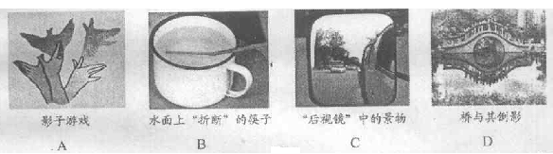
答案：A

（11·南平）4．如图所示，在做有关声现象的实验时，将正在发声的音叉轻轻插入水里，会看到水花飞溅，这样做的主要目的是为了
A．说明发声的音叉在振动
B．说明声音能在水中传播
C．估测声音传播的速度
D．探究音叉发声音调的高低
答案：A

（11·南平）5．满载珍贵瓷器的古代沉船“南澳1号”被发现后，水下考古队进行水下作业，当队员们穿上潜水服在海面下逐渐下潜的过程中，受到海水的
A．压强和浮力都不变 B．压强增大，浮力不变
C．压强增大，浮力减小 D．压强增大，浮力增大
答案：B
（11·南平）6．如图所示的四种现象中，其物态变化过程属于液化的是
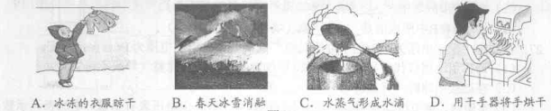
答案：C

（11·南平）7．超导材料是一种电阻为零的材料，小欣预测超导材料将会在以下方面得到应用，你认为其中合理的是
A．制而成电饭锅的发热体
B．制成白纸灯泡的灯丝
C．制成滑动变阻器的电阻线
D．作为远距离输电导线
答案：D

（11·南平）8．2010年11月1日，我国在西昌卫星发射中心用“长征三号丙”运载火箭，成功将第六颗北斗导航卫星送入预订轨道，据介绍我国将在2015年建成自己的文星导航定位系统，实现全球定位，该系统在传递信息过程中主要依靠
A．超声波 B．次声波 C．电磁波 D．光导纤维
答案：C

（11·南平）9．为了防止考试作弊，监考人员利用手柄式金属探测器对考生进行检查（如图），当探测线圈靠近金属物体时，由于电磁感应现象产生电流，并把它转换成声音信号，根据声音有无，判断考生是否携带金属物体，以下选项中也是利用该原理工作的是
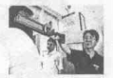
A．电动机 B．电磁铁 C．电灯 D．动圈式话筒
答案：D

（11·南平）10．小明和小华在操场上沿直跑道跑步，他们通过的路程和时间关系如图所示，则下列说法正确的是
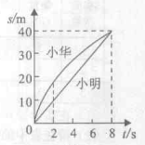
A．两人都做匀速直线运动
B．前2s内，小明跑得更快
C．8s内，小明的速度是5m/s
D．8s内，小明跑的路程更长
答案：C

（11·南平）11．如图，小雨用水平力推停在地面上的汽车，没能推动，下列说法中正确的是
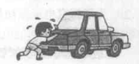
A．小雨推汽车的力等于汽车受到的阻力
B．小雨推汽车的力小于汽车受到的阻力
C．小雨推汽车的力和汽车受到的重力是一对平衡力
D．汽车队地面的压力和汽车受到的重力是一对平衡力
答案：A

（11·南平）12．如图所示，电源电压保持不变，若只闭合开关S₁，灯L₁正常发光，再闭合开关S₂，则
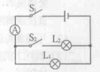
A．示数变大，灯L₁变亮
B．示数变大，灯L₁亮度不变
C．示数不变，灯L₁变亮
D．示数变小，灯L₁变暗
答案：B

二、填空、作图题（每空1分，每图1分，共28分）
（11·南平）13．武夷山《印象大红袍》是全世界唯一展示中国茶文化的大型山水实景演出，剧场采用全球首创360度旋转观众席，让所有观众真切感受到“人在画中游”的幻境体验。
（1）若以正在旋转的观众席为参照物，玉女峰是_________。
（2）观众听到逼真的鸟鸣声、马嘶声、潺潺的流水声，是根据声音的______来分辨的（选填“响度”、“音调”或“音色”）。
（3）演员走上观众席献茶时，茶香缭绕，这是由于______________________。
答案：（1）运动 （2）音色 （3）分子无规则运动（或扩散现象）

（11·南平）14．近年来，一些地区推广使用乙醇汽油（乙醇俗称酒精），乙醇汽油是由10%的乙醇与90%的已有混合而成。按照能源分类，由于乙醇是由植物酿造制成的，所以乙醇属于_____能源（填“可再生”或“不可再生”），请你说出使用乙醇汽油的一条好处：_______________。
答案：可再生 污染小（环保、减小对生态的破坏、缓解能源危机等）

（11·南平）15．如图所示是一个能吹冷、热风的电吹风的简化电路，图中A是吹风机（电动机），B是电热丝。若只闭合开关S1吹出的是________风；若将S₁、S₂都闭合，吹出的是_____风。
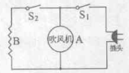
答案：冷 热

（11·南平）16．2011年3月，发生在日本东北部海域的强震引发的海啸对福岛核电站造成极大的破坏。图中是我国捐献的62米长臂泵车为福岛核电站1号机组注水降温的情景。
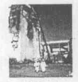
（1）用水降温是因为水的_______较大，并且水汽化时要______大量的热（填“吸收”或“放出”）。
（2）泵车的第五节臂架上安装了摄像头，臂架伸展后，可以从上空完成拍摄任务，摄像机镜头相当于_______透镜，拍摄时物体离摄像机镜头的距离（物距）与焦距的关系是：_______________。
答案：（1）比热容 吸收 （2）凸 物距大于两倍焦距

（11·南平）17．如图所示是一台家用豆浆机，小凡仔细观察了豆浆机的构造和制作豆浆的过程，发现其中用到了许多物理知识。
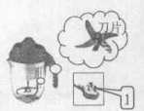
（1）机座底部安装有三个小橡皮碗，相当于“吸盘”，可以防止豆浆机在打浆时位置发生移动，“吸盘”是利用_________起固定作用的。
（2）电源线插头中脚1是把豆浆机的金属部分通过插座与_______相连。
（3）制作豆浆的过程是先加热，再打浆，再加热煮熟，在这个过程中，豆浆机将电能转化为________能和_______能；打浆器的刀片是由锋利的钢制成的，这是通过减小_______的方法来增大对豆子的压强，把豆子碾磨成浆。
答案：（1）大气压 （2）大地 （3）内 机械（动） 受力面积

（11·南平）18．一朵红色的月季花在阳光下十分鲜艳可爱，近视的小薇应佩戴适当度数的______透镜制成的眼睛，才能看清远处的这朵花，如果把这朵花放在蓝光下，它将失去光彩显______（选填“白色”、“黑色”或“红色”）。
答案：凹 黑色

（11·南平）19．小璇和妈妈一起搭乘高铁去旅游，细心的小璇发现：
（1）乘客都站在安全线以外候车。因为列车高速行驶时，列车与人之间的空气流速较_________，压强较__________，安全线内的人很容易被“吸”向列车。
（2）关闭发动机后，列车仍能继续行驶，是由于列车具有__________。
（3）如图所示列车车身线条流畅优美，车头颇像子弹头是为了______空气阻力，提高车速；车体采用中空型材铝合金，请你说出这种材料的一个优点：______________。
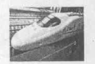
答案：（1）大（快） 小 （2）惯性
（3）减小 密度小（车身质量小、硬度大等）

（11·南平）20．如图，R₁=10Ω，R₂=30Ω，R₃=20Ω，电源电压保持不变，若S₁、S₂都断开时电流表示数为0.3A，则电源电压是_______V；当S₁、S₂都闭合时，电路中的总电阻是______Ω。
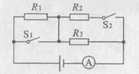
答案：9 12

（11·南平）21．下图是钓鱼竿钓鱼的示意图，O为支点，F₁是手对鱼竿的作用力，请画出：（1）F₁的力臂；（2）鱼受到重力的示意图。
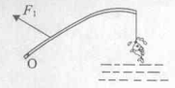
答案：如图
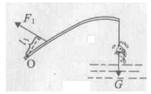

（11·南平）22．请根据图中小磁针静止时的N极指向，标出通电螺线管中的电流方向。
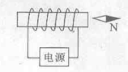
答案：如图
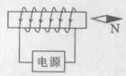

三、简答题（共4分）
（11·南平）23．如图是一台在日本受损核电站中工作的机器人，它擅长于在恶劣环境下左右。请你仔细观察，找出它在结构上货使用中应用物理知识的两处地方，并作出解释。
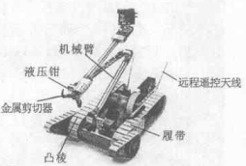
答案：（1）金属剪切器——减小受力面积，增大压强；
（2）履带——增大受力面积，减小压强；
（3）履带上的凸棱——使接触面变粗糙，来增大摩擦；
（4）机械臂——杠杆（或费力杠杆）；
（5）电池——化学能转化为电能；
（6）远程遥控天线——发射或接收电磁波；
（7）摄像系统——凸透镜成像（或光的折射）等。（只要答案合理均给分）

四、实验与探究题（每空1分，每图1分，共24分）
（11·南平）24．如图所示，（1）甲图中A物体的长度是________cm。
（2）乙图中天平游码的读数是_______g。
（3）丙图中弹簧测力计的示数是_______N。
（4）丁图中液体的体积是________mL。
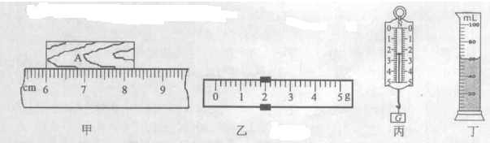
答案：（1）2.23~2.27 （2）1.8 （3）2.4 （4）60

（11·南平）25．下左图是“观察水的沸腾”实验过程中某一时刻的温度，此时水温是______℃，右图是三位同学画出的水沸腾前后温度随时间变化的图像，其中正确的是_____图，图中水的沸点是________℃。
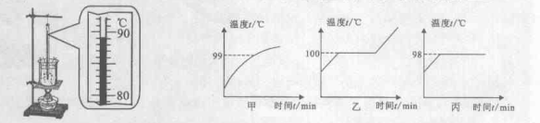
答案：89 丙 98

（11·南平）26．用如图所示的装置做“探究平面镜成像特点”的实验：
（1）图中的B应选用________（填“平面镜”或“薄玻璃板”）。
（2）蜡烛A在B中所成的是________像（填“实”或“虚”）。
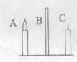
答案：（1）薄玻璃板 （2）虚

（11·南平）27．在测定“额定电压为2.5V的小灯泡功率”的实验中，电源电压为3V且保持不变。
（1）请你用笔画线代替导线，将图中的实物电路连接完整（导线不得交叉）。
（2）在连接电路时，开关应该是______的。
（3）实验时，调节滑动变阻器，发现小灯泡始终不亮，但电压表有示数，电流表无示数，则故障的原因可能是_________________（写出一种即可）。
（4）故障排除后，闭合开关，变阻器滑片P移至某处时，电压表示数如图甲，则电压表示数为________V，若想测量小灯泡的额定功率，应将变阻器滑片P向______端（填“左”或“右”）移动，使电压表的示数为_______V时，小灯泡正常发光，此时电流表示数如图乙所示，则小灯泡的额定功率为________W，小灯泡的电阻约为_______Ω。
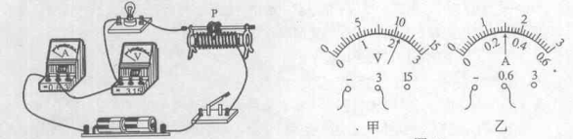

答案：（1）如图
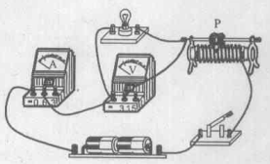
（2）断开
（3）小灯泡处开路（或小灯泡灯丝断了、灯座接触不良、灯座接线柱接触不良、连接小灯泡 的导线断路）
（4）2.2 右 2.5 0.75 8.33

（11·南平）28．在“探究影响滑轮组机械效率的因素”的实验中，小红用如下图所示的滑轮组按图中顺序做了三次实验，实验数据如下表：
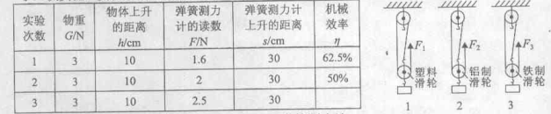

（1）在实验操作中应竖直向上_________拉动弹簧测力计。
（2）请在表中的空格处填上第三次实验的机械效率。
（3）从实验数据分析可知：提升同一物体，动滑轮越重，滑轮组的机械效率越______。
答案：（1）匀速 （2）40% （3）低

（11·南平）29．为了探究电流做功与哪些因素有关，小军依照电流的热效应设计了如图甲的装置，他将两段阻值不同的电阻丝（R₁<R₂）分别密封在两个完全相同的烧杯中，且通过瓶塞上的短玻璃管与 相同的气球连接。
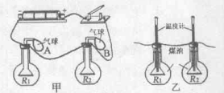
（1）在实验中电流做功多少是通过观察气球________来体现的，这种用能直接观测的量来显示不容易直接观测的量的方法叫“转换法”。
（2）甲装置可探究电流做功与________有关。
（3）教材上的实验装置如图乙所示（烧瓶与甲图中的相同）。比较甲、乙两种不同的实验装置，你认为较好的装置是_________，理由是：________________________。
答案：（1）膨胀的程度大小（大小） （2）电压（电阻）
（3）甲，理由是：气体的热胀冷缩效果比液体更明显，实验现象更直观，时间更短。（或：乙，理由是：用温度计能较准确地测出煤油的温度变化，便于定量研究。）
说明：（3）中两种答案只要解释合理即可得分

五、计算题（共20分）
（11·南平）30．在“阿基米德解开王冠之谜”的故事中，若王冠的质量为490g，浸没在水中称时，测力计示数为4.5N。求：
（1）王冠受到的重力是多少？
（2）王冠浸没在水中受到的浮力是多少？
（3）若王冠体积为40cm³，它的密度是多少？
答案：（1）4.9N （2）0.4N （3）12.25g/cm³

（11·南平）31．一个重为4×10⁴N、底面积为1m²的货物静止在水平地面上，用如图所示的吊车在40s内将货物匀速提升10m，求：
（1）起吊前货物对地面的压强是多少？
（2）吊车对货物做了多少功？
（3）吊车对货物做功的功率是多少？
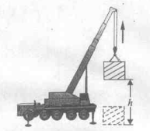
答案：（1）4×10⁴Pa （2）4×10⁵J （3）1×10⁴W

（11·南平）32．图甲是一种常见的电热水袋，图乙是它的简化电路图。其性能指标如下表：
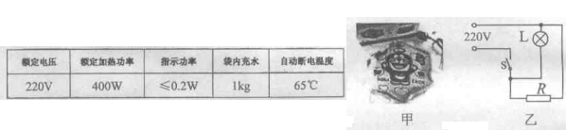
（1）由题意可知，指示灯L的电阻比发热体R的电阻要_____（填“大”或“小”）得多。
（2）若热水袋内的水温是15℃，在额定电压下加热10min指示灯就熄灭了，此过程中水吸收的热量是多少？[c_{水}=4.2×10³J/（kg·℃）]
（3）电热水袋的电能转化为水的内能的效率是多少？
（4）当实际电压为200V时，该电热水袋的实际功率约为多少？
答案：（1）大 （2）2.1×10⁵J （3）87.5% （4）330.6W

